попопопо  АДМИНИСТРАЦИЯ  МУНИЦИПАЛЬНОГО РАЙОНА  « ПЕЧОРА » | 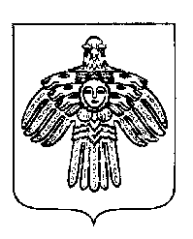 | «ПЕЧОРА »  МУНИЦИПАЛЬНÖЙ РАЙОНСА  АДМИНИСТРАЦИЯ
ПОСТАНОВЛЕНИЕ
ШУÖМ

« 08 » февраля 2021 г.  г. Печора, Республика Коми |  | № 95

О внесении изменений в постановление администрации муниципального района «Печора» от 11.12.2019 г. № 1566

В связи с произошедшими кадровыми перестановками

администрация ПОСТАНОВЛЯЕТ:

1. Внести в постановление администрации муниципального района «Печора» от 11.12.2019 г. № 1566 «Об утверждении положения об Общественном совете муниципального района «Печора» следующее изменение:
1.1. Пункт 4, постановления изложить в редакции:
«Контроль за исполнением настоящего постановления возложить на заместителя главы администрации Ускову Т.Л.».
2. Настоящее постановление подлежит опубликованию и размещению на официальном сайте администрации муниципального района «Печора».

Глава муниципального района – руководитель администрации | В.А. Серов

